Фоторепортаж о проведении дистанционного дня здоровья
средней группы №3
«От винта…..75 лет Победы».

Спортивный досуг «Разведчики».
Воспитатели: Тарбина Н.А., Манакова О.В.

Цель: воспитание чувства гордости за героизм нашего народа и уважения к Родине.
Задачи:
- Развивать двигательную активность, память, внимание, мышление.
- Воспитывать целеустремленность, настойчивость и чувство товарищества.
- Развивать физические качества: быстроту, силу, ловкость.
- Создание у детей положительных эмоций.
Оборудование:

Ход развлечения:
Вступительная часть:
Ведущий (родитель): Ребята, а вы знаете какой праздник скоро приближается? (ответы детей).
Ведущий: Верно, приближается праздник Победы в Великой Отечественной войне.
Этот праздник радостный и грустный одновременно. Радостный потому, что наши солдаты отстояли мир на земле. Грустный, потому, что много их погибло в боях за свободу нашей родины. Они хотели, чтобы мы с вами жили в хорошей, счастливой стране… Они навсегда остались в нашей памяти. Тех, кто пережил эту страшную войну, уже мало.
Сколько бы лет не прошло, память об этой войне и о Великой победе должна жить в сердце народа, чтобы не прерывалась связь времён.
9 мая 1945 года для России навечно стало великой датой. Мы никогда не забудем тех, кто не пожалел своей жизни и все одолел. Не ради наград, а ради того, чтобы мы с вами, могли жить, учиться, работать и быть счастливыми.
Ведущий: Сегодня праздник – День Победы
Счастливый праздник – день весны.
В цветы все улицы одеты,
И песни звонкие слышны.
Там, где пушки не гремят,
В небе солнце ярко светит!
Нужен мир для всех ребят,
Нужен мир для всей планеты!
В. Вам, наверно, тоже хочется быть пограничниками или на флоте служить? Давайте посмотрим, какие из вас получатся воины.

Спортивная часть:
Ведущий: Внимание! Внимание!
Начинаются соревнования
Сильных, ловких и умелых
Будущих солдат.
Ведущий проводит спортивные состязания.
Ведущий: Солдатом чтобы стать
Нужно многое узнать.
Быть проворным и умелым.
Очень ловким, сильным, смелым!
Итак, начинаем наши «военные эстафеты».
Эстафета «Марш-бросок».
Два участника по команде переступают через рейки (палки, дощечки или любые – другие ограничители) с рюкзаком на спине до ориентира и обратно. Побеждает тот, кто справится с заданием быстрее.
Семья Камышевых Семья Фирсовых
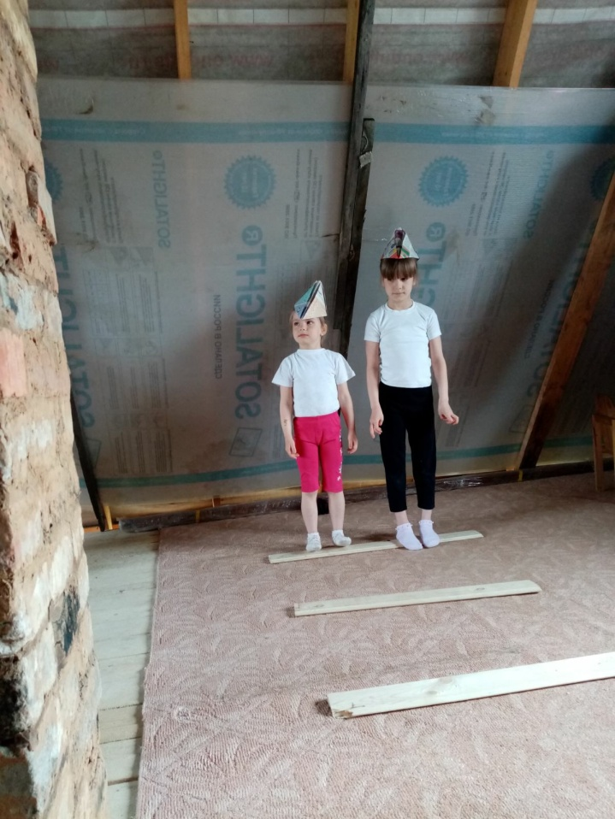
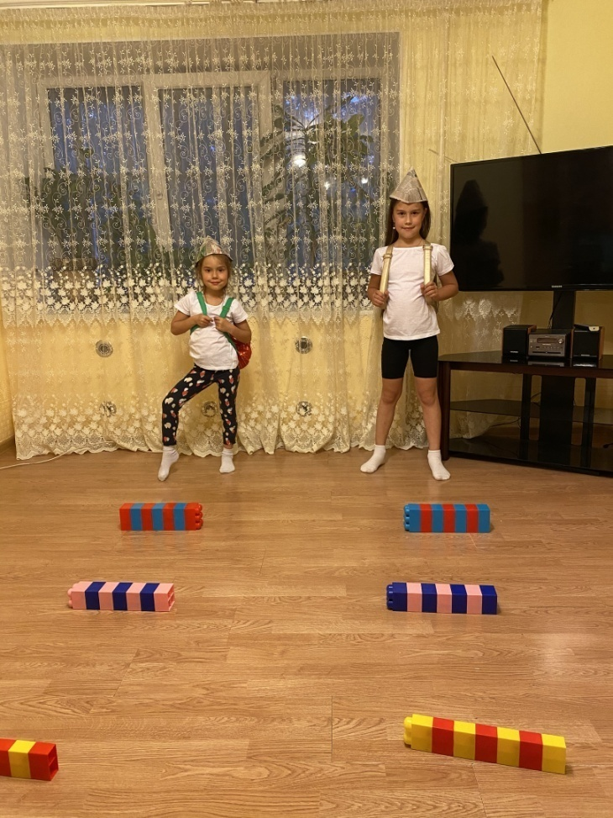

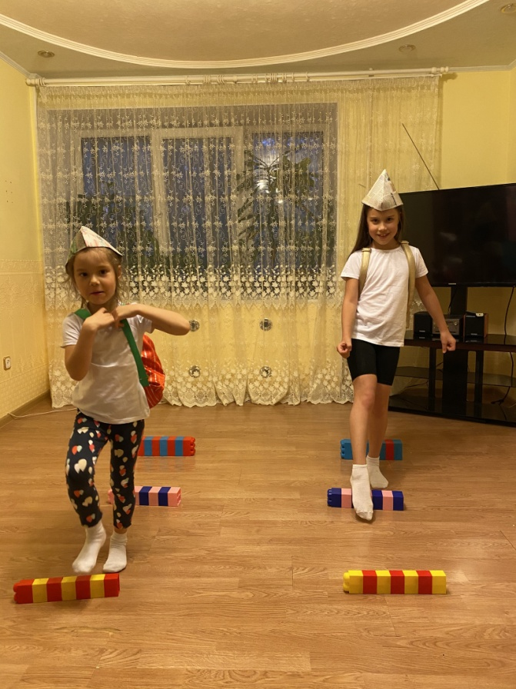
Семья Фирсовых Семья Фирсовых
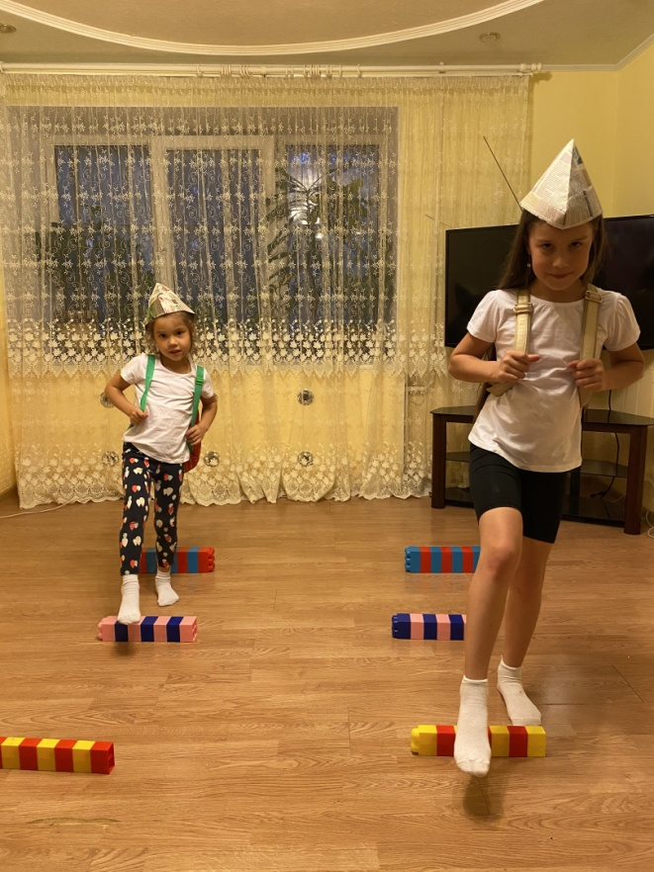

Ведущий: Ну, что же, разминка прошла успешно.
Эстафета «Крепость» («Баррикада»).
Когда в города и села наступали немцы, жители строили баррикады, вот и мы должны соорудить баррикаду, чтобы враг не вошел на нашу территорию.
Из кубиков нужно быстро построить крепость. По сигналу дети подбегают к указанному месту и начинают строить сооружение, крепость (постройку) из любого строительного материала (конструктора). Конструктор желательно взять покрупнее. Побеждает тот, кто быстрее справится с заданием.

Семья Камышевых
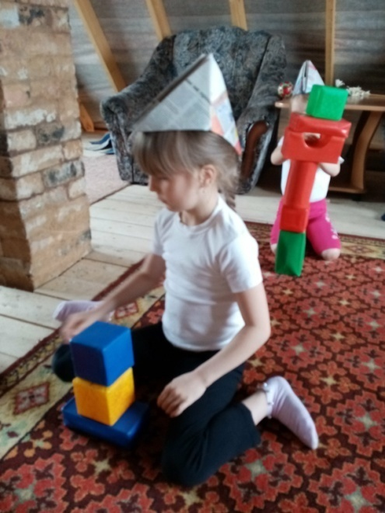
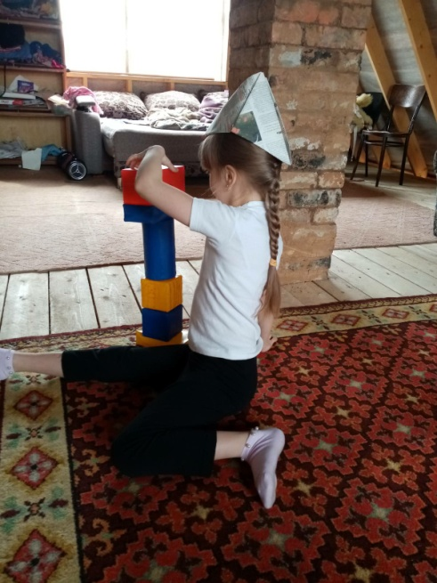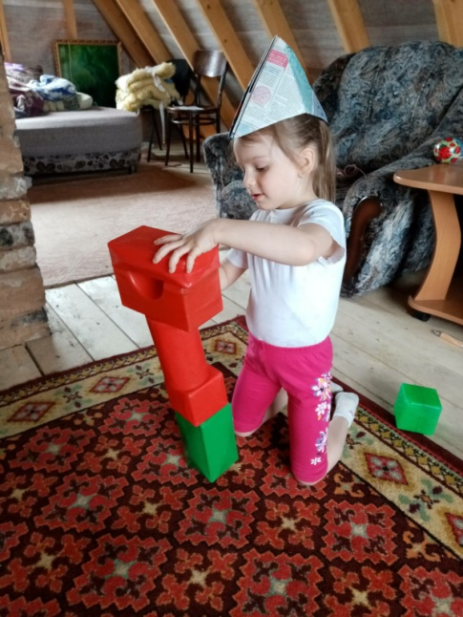
Семья Фирсовых
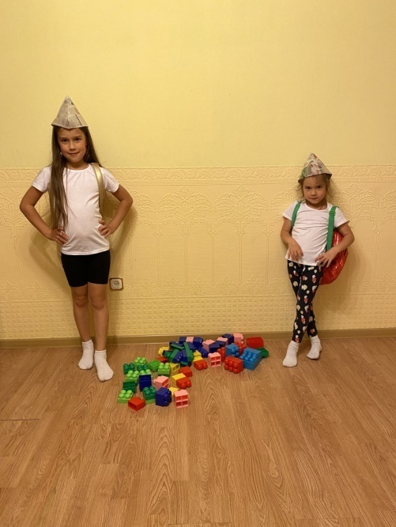
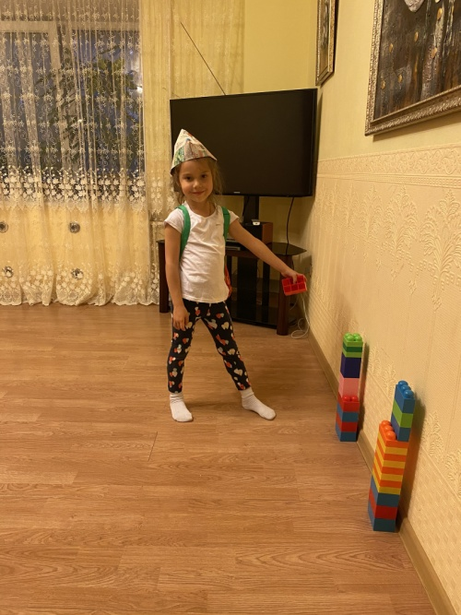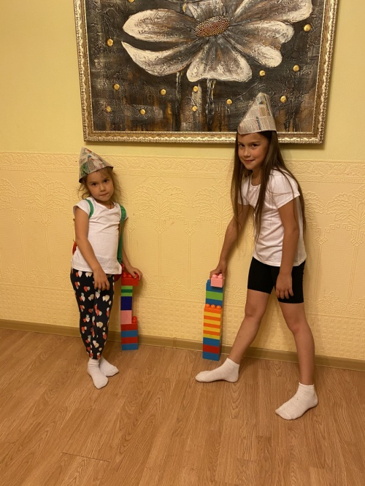
Ведущий: Меткий глаз – залог успеха,
Скажет нам солдат любой,
Чтоб желанная победа
Завершила правый бой.
Эстафета «Снайперы».
Участники по сигналу одновременно кидают мячики и стараются попасть мячом в цель (корзину или обруч) с расстояния 5-6 метров. Побеждает тот, у которой больше попаданий в цель (упражнение можно повторять несколько раз).
Семья Камышевых
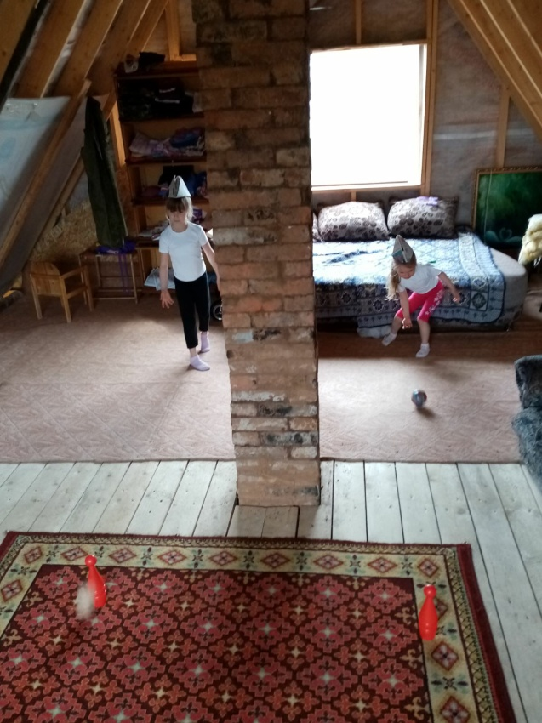
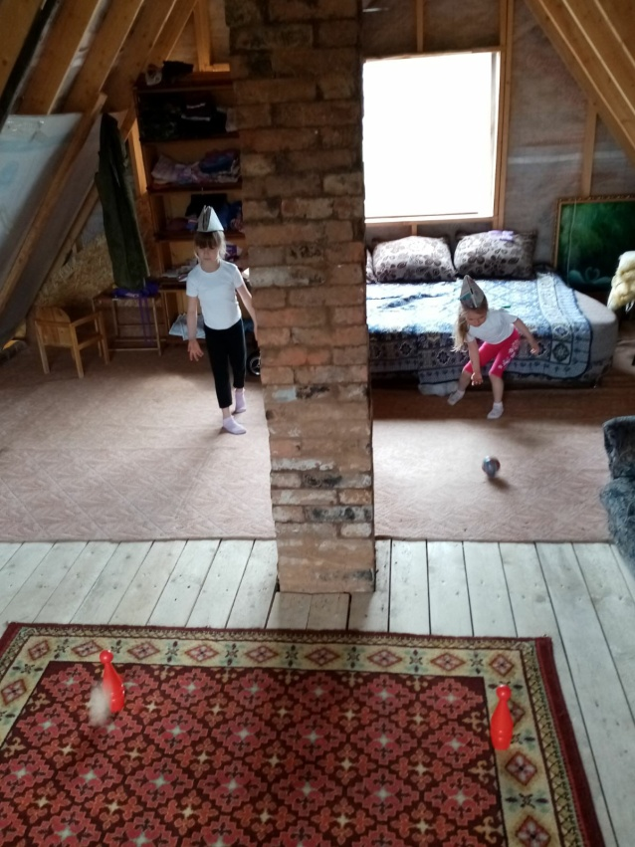
Семья Макеевых
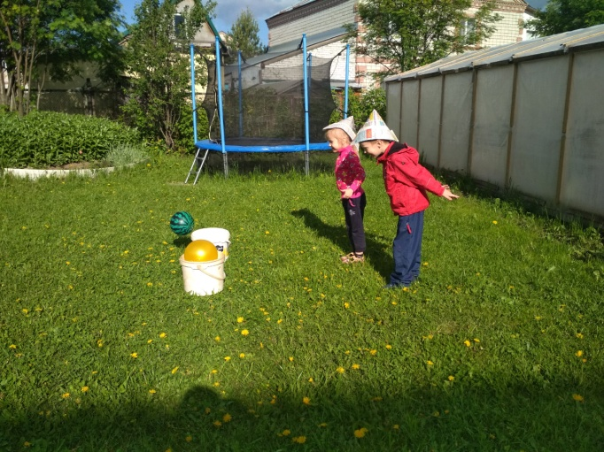
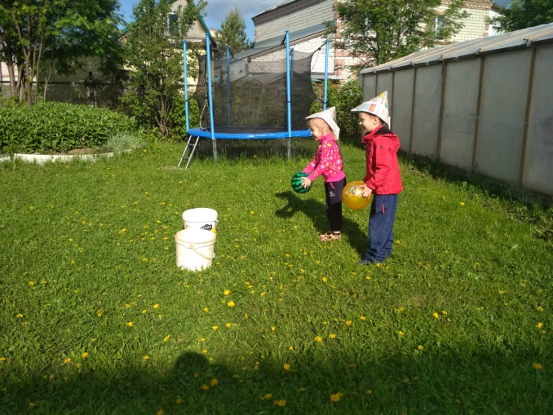

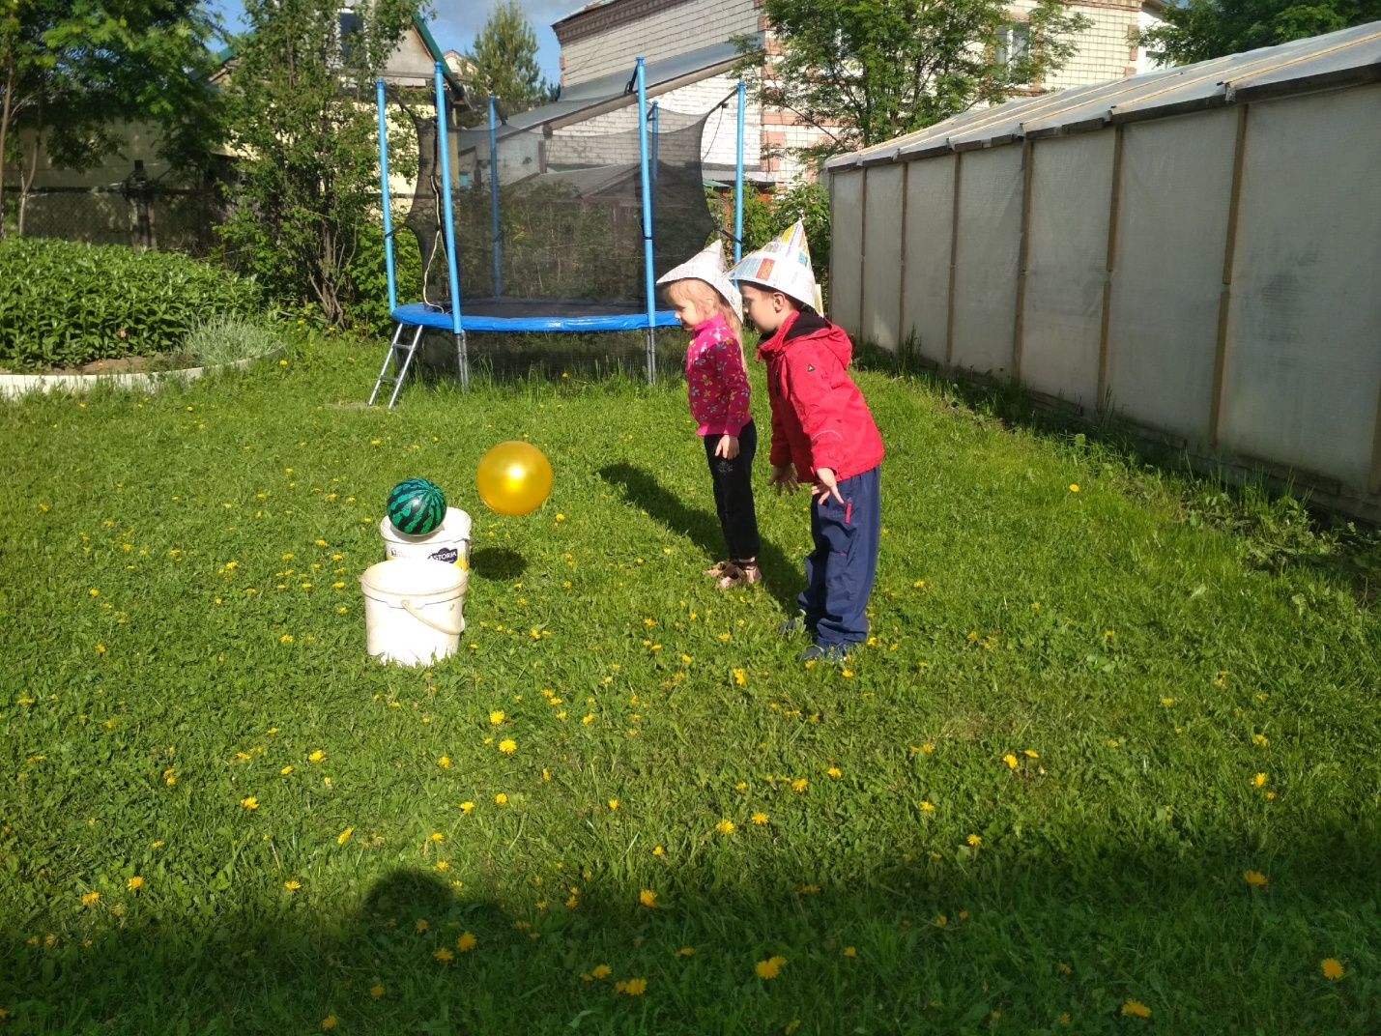

Ведущий: Настоящий солдат должен быть сильным. Давайте – кА проверим кто же из вас самый сильный?!
Игра «Перетягивание каната».
Участники берутся за канат (любое другое приспособление вместо каната) с разных сторон и стараются перетянуть противника на свою сторону. Побеждает тот, кто перетянет противника за черту, нарисованную между участниками.
Семья Камышевых.
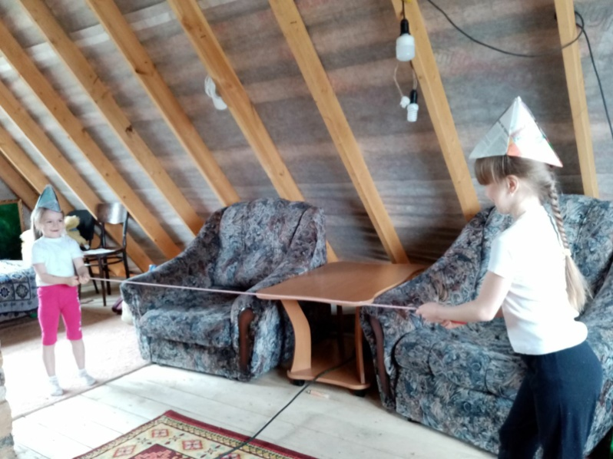
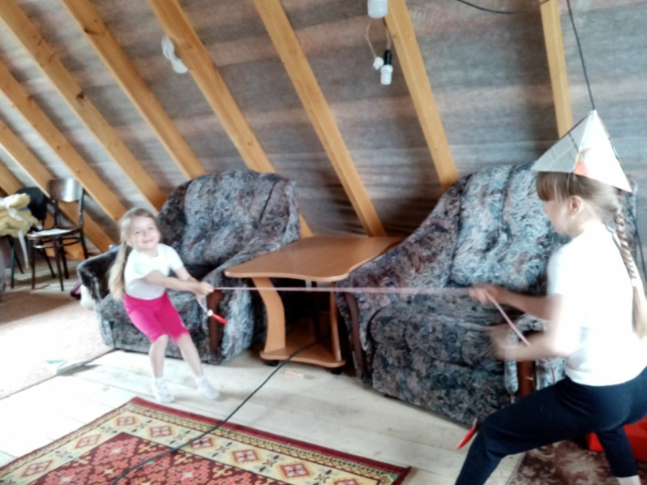

Семья Фирсовых.
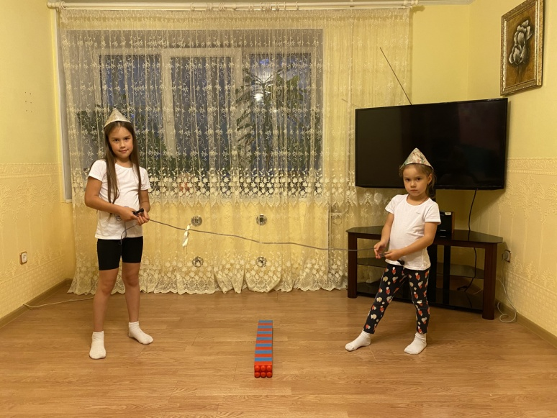
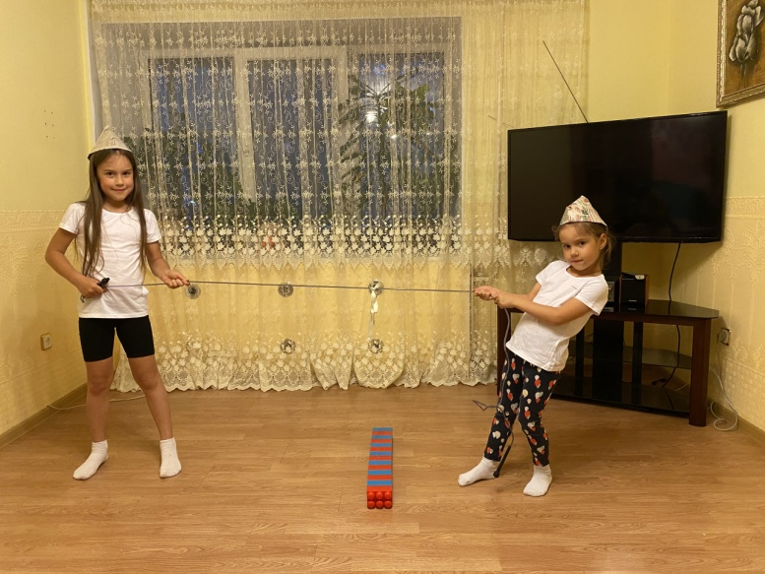

Семья Макеевых.

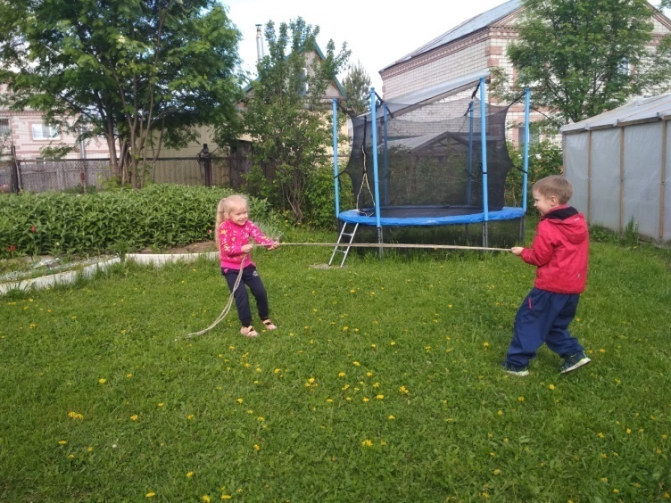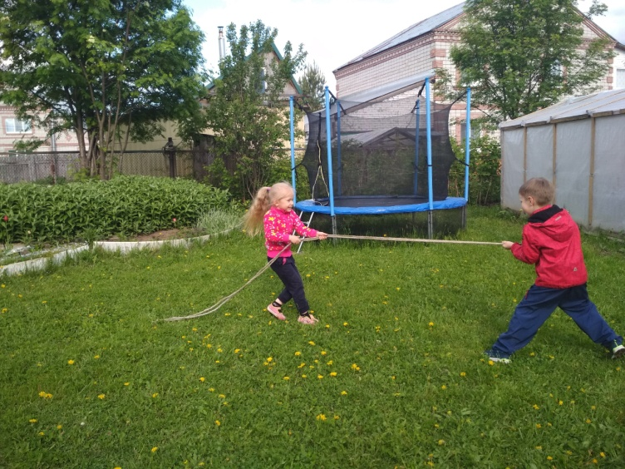

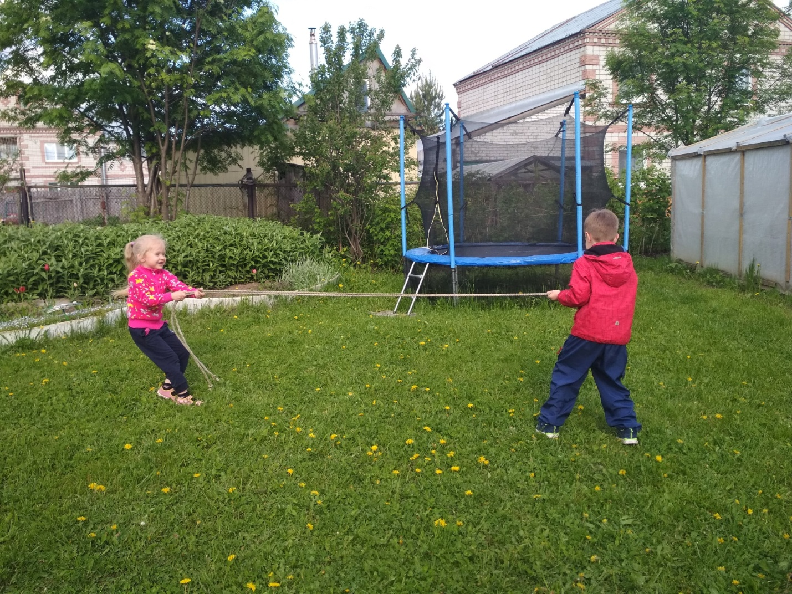

Ведущий: Трудно в ученье – легко в бою,
Так говорил Суворов,
Сейчас нам покажут отвагу свою
Отважные наши саперы.
Игра – аттракцион «Саперы».
Участникам необходимо перебраться по очереди на другую сторону зала (комнаты, стадиона), наступая только на две дощечки (коврики). Побеждает тот, кто быстрее закончит передвижение.

Семья Камышевых

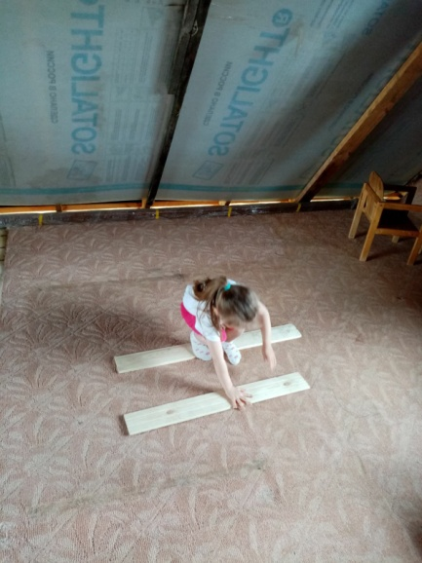
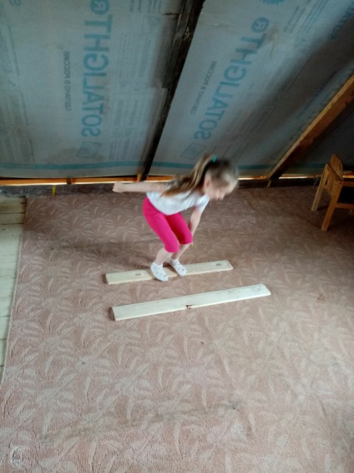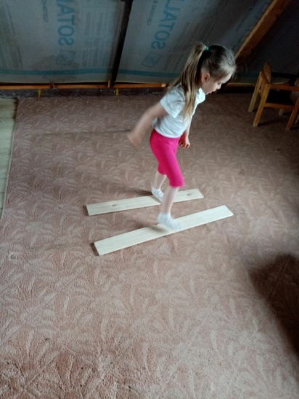
Семья Фирсовых.

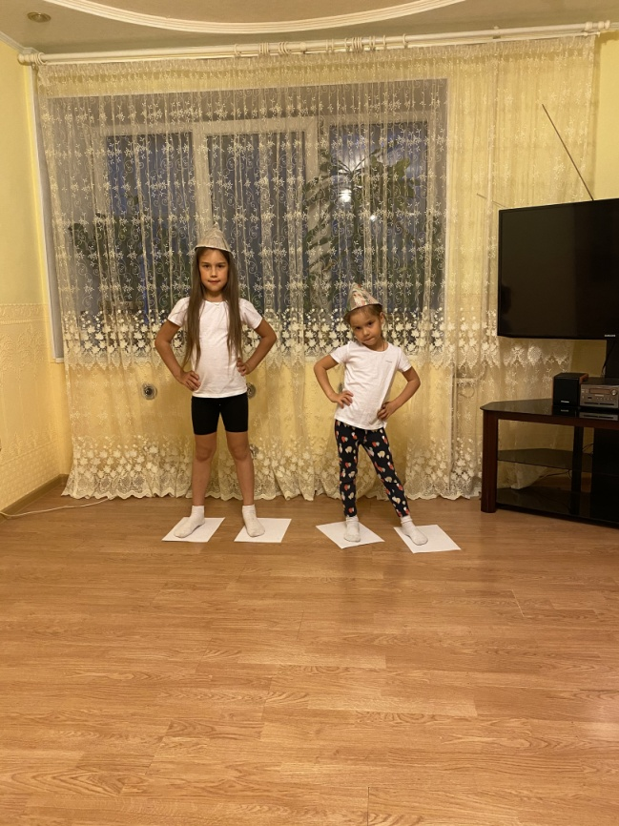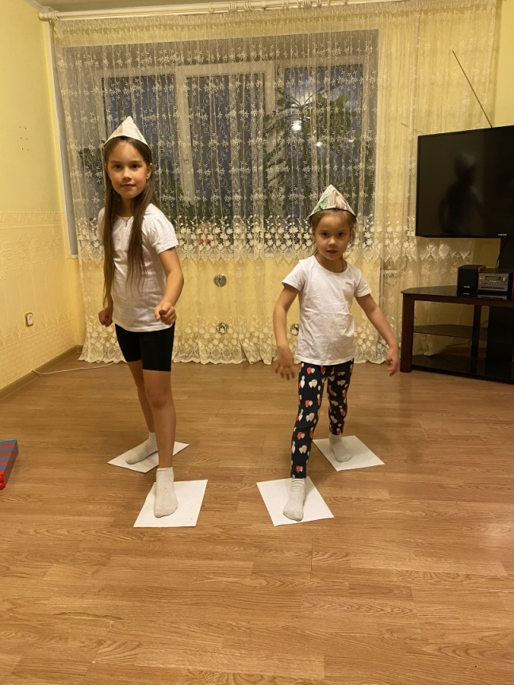

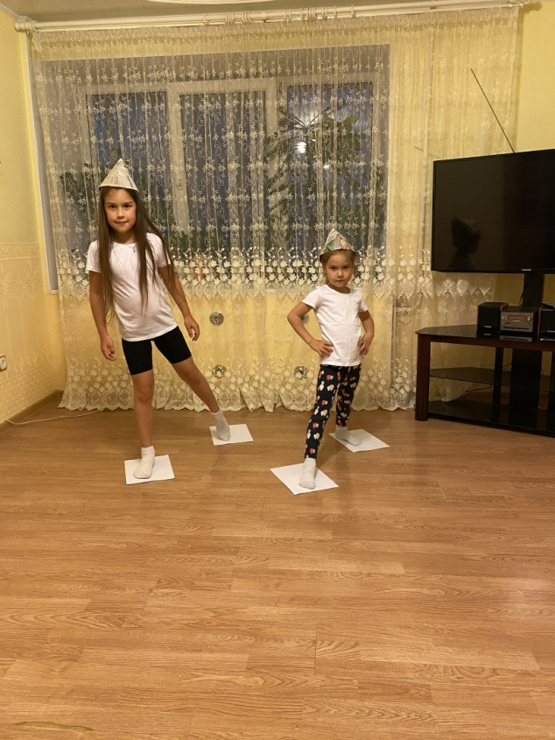

Ведущий: Чтоб врага застать врасплох,
Примени смекалку,
И нелишней будет тут
Спортивная закалка.

Игра – соревнование «Донесение».

Каждый участник по очереди преодолевает полосу препятствий: пройти по мостику (скамейке), перепрыгнуть через ров (веревочки), пролезть под горизонтально натянутой сеткой (веревкой или скакалкой). Игроки выполняют задание с пакетами и отдают их ведущему (маме или папе, или кому то из родственников).

Семья Камышевых.

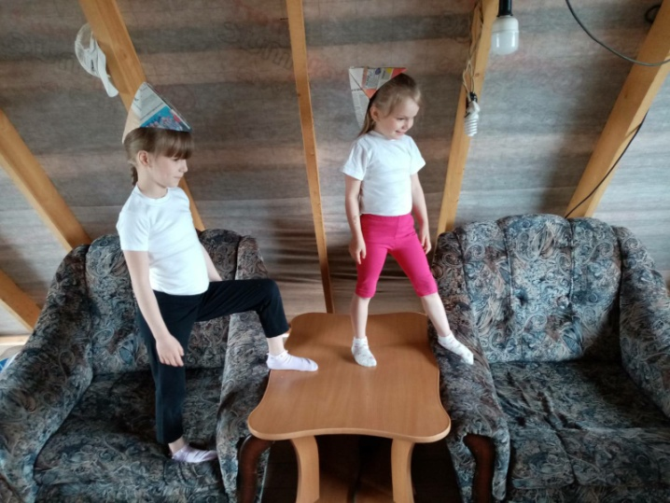
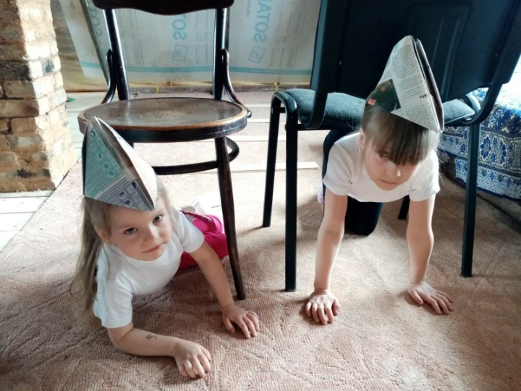
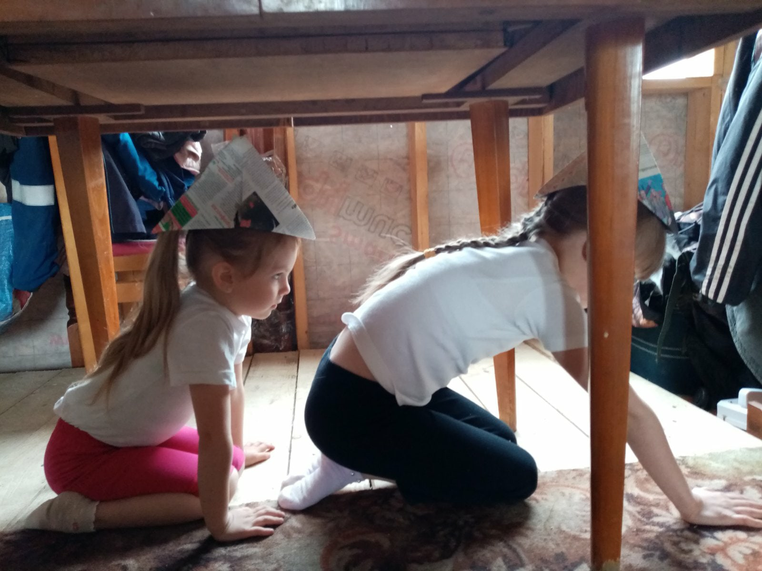

Ведущий: Ребята, вы все молодцы. Все очень хорошо старались выполнять задания, вы настоящие солдаты!

